Синхрон Моносова
Редакторы: Борис Моносов
Тестеры пакета: Людмила Артамонова, Мария Беланкова, Галина Воловник, Юрий Выменец, Александр Коробейников, Мишель Матвеев, Максим Мерзляков, Роман Немучинский, Дмитрий Овчарук, Дмитрий Пискун, Наиль Фарукшин, Александр Шапиро, Ольга Ярославцева, команда "Сова нашла хвост" (Лондон).

Тур 1
Редакторы: Борис Моносов

Вопрос 1
КристОф БурсейЕ пишет, что в США конца шестидесятых росло количество печатных изданий психоделической тематики. Какая идиома употреблена в русском переводе этой фразы БурсейЕ?
Ответ: Как грибы после дождя.
Зачёт: Появлялись как грибы после дождя; росли как грибы после дождя.
Источники: Бурсейе К. Карлос Кастанеда. Истина лжи. — М.: Флюид, 2008. — С. 73.
Автор: Борис Моносов

Вопрос 2
Раздаточный материал: [
осуждённый, находящийся в побеге
—
тюремное окно
]
[Раздача двусторонняя: на одной стороне: "осуждённый, находящийся в побеге", на другой — "тюремное окно". Раздаётся по одной раздатке на команду произвольной стороной вверх.]
На верхней стороне раздаточной карточки написано определение слова, используемого в уголовном жаргоне. Напишите это слово.
Ответ: Орёл / решка.
Зачёт: Одно из двух слов.
Источники: 1. http://enc-dic.com/thief/Orel-4000/
2. http://www.pandia.ru/text/78/235/20469-3.php
Автор: Борис Моносов

Вопрос 3
В одном фильме муж и жена идут по наклонной улице из супермаркета. Они вспоминают, что забыли кое-что купить, и жена посылает мужа обратно, тем более что они, как ей кажется, прошли не более пятидесяти метров. Ради того чтобы доказать её неправоту, муж тратит... Что?
Ответ: Рулон туалетной бумаги.
Зачёт: Туалетную бумагу.
Комментарий: Чтобы, не возвращаясь, оценить расстояние, муж открывает только что купленный рулон туалетной бумаги и, захватив край, пускает вниз по улице. В рулоне, правда, было не 54 метра, а 100.
Источники: Лающие собаки никогда не кусают (Flandersui gae / Barking dogs never
bite), реж. Джун-хо Бон, 2000.
Автор: Борис Моносов

Вопрос 4
Раздаточный материал (изображение):
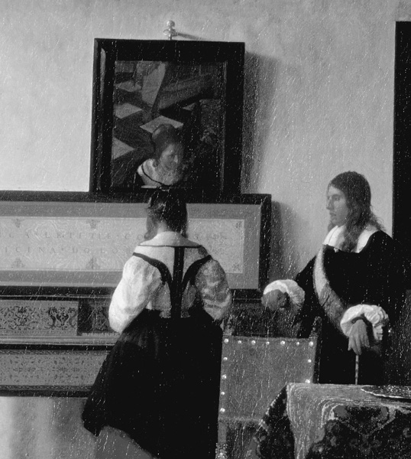
Перед вами фрагмент картины ВермЕера. По утверждению искусствоведа, на этом фрагменте можно разглядеть ножки ЕГО. Назовите ЕГО.
Ответ: Мольберт.
Комментарий: Искусствовед утверждает, что в изображённом на картине зеркале можно частично разглядеть мольберт рисующего эту самую картину Вермеера.
Источники: Мировое искусство: Ян Вермеер (Jan Vermeer: light, love and silence),
реж. М. Джилл, 1996.
Автор: Борис Моносов

Вопрос 5
Слово, обозначающее на авестийском языке "враг", случайно совпадает с русским словом. Назовите термин, частью которого является это русское слово.
Ответ: Ложный друг переводчика.
Зачёт: Ложные друзья переводчика.
Комментарий: Авестийское слово "друг" переводится как "враг" и является воистину ложным другом переводчика.
Источники: Берснев П.В. Священный космос шаманов. Архаическое сознание,
мировоззрение шаманизма, традиционное врачевание и растения-учителя. —
СПб.: Академия исследования культуры, 2013. — С. 60.
Автор: Борис Моносов

Вопрос 6
По словам Бернта Юханссона, непривычной для него особенностью МонреАля было то, что приходилось подолгу стоять. Впрочем, в двенадцать лет Бернту приходилось стоять всё время, потому что прОпуск был ему пропУск. Какие слова мы заменили словами "прОпуск" и "пропУск"?
Ответ: ВЕлик; велИк.
Комментарий: В центре Монреаля, как и следует из названия, находится гора. На подъемах велосипедистам, участвовавшим в Олимпийских играх 1976 года, приходилось полностью выпрямлять ноги. В Швеции такие ландшафты — редкость. В 12 лет Юханссону приходилось ездить на прямых ногах постоянно, так как вЕлик был ему велИк.
Источники: Ларссон Х. Бернт — золотой велосипедист. — М.: Физкультура и спорт,
1981. — С. 13, 39.
Автор: Борис Моносов

Вопрос 7
Герой фильма "Наркоз", согласившись на НЕЁ, обещает, что будет любить свою девушку, как прежде. Назовите ЕЁ.
Ответ: Пересадка сердца.
Зачёт: Трансплантация сердца; операция по пересадке сердца; операция по
трансплантации сердца.
Комментарий: Герой фильма "Наркоз" говорит девушке: "Моё новое сердце будет любить тебя так же, как старое".
Источники: Наркоз (Awake), реж. Дж. Хэролд, 2007.
Автор: Борис Моносов

Вопрос 8
Король очень ценил врача АмбруАза ПарЕ [парЭ] и однажды, по преданию, вызвал его ночью, поскольку знал, что Паре является... Кем?
Ответ: Гугенотом.
Комментарий: Карл IX, по этой версии, знал о том, что случится в Варфоломеевскую ночь.
Источники: Жерневская И.И. Чаша пятого ангела. — Л.: Лениздат, 1985. — С. 83.
Автор: Борис Моносов

Вопрос 9
Изобретатель начала двадцатого века предложил заливать в колбу немного бензина. При нагревании бензин испарялся, парЫ бензина разлагались, оседали на НЕЙ, и ОНА частично восстанавливалась. Назовите ЕЁ двумя словами, начинающимися на одну и ту же букву.
Ответ: Нить накаливания.
Комментарий: Бензин в колбе электрической лампочки разлагался до углерода, за счет которого восстанавливалась угольная нить накаливания.
Источники: История: правда и вымысел. — Лондон; Нью-Йорк; Сидней; Москва, 2005. —
С. 259.
Автор: Борис Моносов

Вопрос 10
В пьесе ЭдмОна РостАна жена рвёт листки со стихами, чтобы пустить на какие-то хозяйственные нужды. Муж сравнивает порванные стихи с НИМ, а жену — с НИМИ. Назовите ЕГО и ИХ.
Ответ: Орфей, менады.
Зачёт: Орфей, вакханки.
Комментарий: Муж говорит жене: "Ты растерзала их! / Разорвала их ты, / Как растерзали пьяные менады / В былые дни Орфея без пощады!".
Источники: Ростан Э. Сирано де Бержерак / пер. Т.Л. Щепкиной-Куперник. — СПб.:
Лицей, 1992. — С. 94.
Автор: Борис Моносов

Вопрос 11
[Ведущему: Читать первую гласную в слове "манаха" так же, как если бы это была безударная "о"; игроки, по задумке, должны принять слово "манаха" за слово "монаха".]
Абрам РанОвич рассказывает такую историю. Видимо, при копировании книги с перечнем церковных праздников переписчик сразу же ошибся, и первого января стали отмечать день святого манАха. Какие три буквы мы пропустили?
Ответ: Аль.
Зачёт: Все три буквы в любом порядке.
Комментарий: Видимо, слово "Альманах", стоящее на первой странице, переписчик принял за имя святого. (Позже для него даже было написано житие.)
Источники: Ранович А.Б. Как создавались жития святых. — М., 1961.
Автор: Борис Моносов

Вопрос 12
[Ведущему: Сделать логическое ударение на слово "двенадцать".]
Латинская ОНА имела двенадцать лепестков. Но в шестнадцатом веке появилась голландская разновидность ЕЁ. Назовите ЕЁ.
Ответ: Роза ветров.
Комментарий: Общеизвестная голландская состоит из восьми или шестнадцати румбов.
Источники: Браун Л.А. История географических карт. — М.: Центрполиграф, 2006. — С.
191.
Автор: Борис Моносов

Вопрос 13
Раздаточный материал: [
città
]
По одной из версий, топоним появился благодаря приезжим итальянцам и происходит от итальянского слова "città" [читтА]. В таком случае топоним является тавтологией. Назовите этот топоним.
Ответ: Китай-город.
Комментарий: Слово "città", которое имеет общее происхождение, например, со словом "цитадель" и с английским словом "city", переводится на русский как "город".
Источники: http://ru.wikipedia.org/wiki/Китай-город
Автор: Борис Моносов

Вопрос 14
[Ведущему: Не сообщать о том, что в первом случае слово "атом" стоит в кавычках.]
"Атом" включает в свой состав ЕЁ. Атом водорода включает в свой состав ЕЁ. Назовите ЕЁ двумя словами.
Ответ: Отрицательная частица.
Комментарий: Слово "атом", которое переводится как "неделимый", содержит частицу "а-". А в атоме водорода есть один электрон.
Источники: 1. http://terme.ru/dictionary/878/word/atom
2. http://commons.wikimedia.org/wiki/File:Electron_shell_001_Hydrogen.svg
3. http://www.ngpedia.ru/cgi-bin/getpage.exe?cn=171&uid=0.972051420249045&inte=11
Автор: Борис Моносов

Тур 2
Редакторы: Борис Моносов

Вопрос 15
В 1648 году известный человек попросил родственника совершить восхождение на гору ПюИ-де-Дом. Напишите краткое обозначение того, что было названо в честь этого человека.
Ответ: Па.
Зачёт: Pa.
Комментарий: Паскаль попросил зятя замерить атмосферное давление у подножия горы и на её вершине. В честь Паскаля названа единица давления.
Источники: 1. Карцев В., Хазановский П. Тысячелетия энергетики. — М.: Знание,
1984. — С. 60.
2. http://ru.wikipedia.org/wiki/Паскаль_(единица_измерения)
Автор: Борис Моносов

Вопрос 16
В современном фильме владелец ресторана французской кухни, ссылаясь на нынешнее положение вещей, решил подавать ЕГО, из-за чего ресторан едва не погорел. Назовите ЕГО.
Ответ: Кальян.
Комментарий: Во Франции, как известно, сейчас много арабов. Из-за опрокинутого кальяна в ресторане случился пожар.
Источники: Кухня, 12 серия.
Автор: Борис Моносов

Вопрос 17
Как говорится, чего не миновать, тому быть. Голландский художник ЭмануЭль де ВИтте хотел воспользоваться перилами, чтобы СДЕЛАТЬ ОДНО, но план сорвался, и в итоге де ВИтте СДЕЛАЛ ДРУГОЕ. Какие глаголы мы заменили словами "СДЕЛАТЬ ОДНО" и "СДЕЛАТЬ ДРУГОЕ"?
Ответ: Повеситься, утонуть.
Зачёт: Повеситься, утопиться.
Комментарий: Де Витте хотел повеситься на перилах моста, но верёвка оборвалась. Как говорится, кому суждено утонуть, тот не будет повешенным. :-)
Источники: Лев Н.Ю. Эмануэль де Витте. — М.: Искусство, 1976. — С. 83.
Автор: Борис Моносов

Вопрос 18
Сказав о том, что одно время тяжелоатлет Владимир ТурчИнский работал ИКСом, автор книги отмечает, что это не описка. В фильме ГЭвина О'КОннора участник боёв без правил, основная работа которого — ИКС, в одном из эпизодов объясняет, чтО такое сила. Назовите ИКСа двумя словами.
Ответ: Учитель физики.
Комментарий: Киногерой объясняет школьникам, что сила — это масса умножить на ускорение. Турчинский работал учителем не физкультуры, как можно было бы подумать, а физики.
Источники: 1. Хмельницкий Б.Н. Энциклопедия заблуждений. Спорт. — М.: Эксмо;
Донецк: СКИФ, 2003. — С. 73.
2. Воин (Warrior), реж. Г. О'Коннор, 2011.
Автор: Борис Моносов

Вопрос 19
Раздаточный материал (изображение):
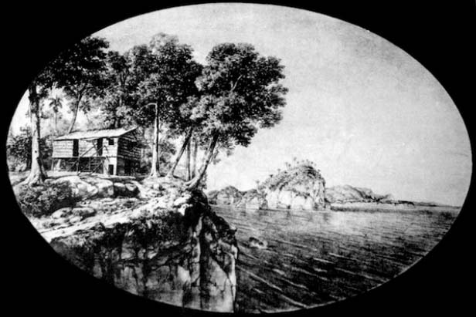
Когда Миклухо-Маклай жил в Новой Гвинее, слуга так надоел ему жалобами на жизнь, что Маклай предложил ему два варианта, благо ходить далеко не надо. Назовите оба варианта.
Ответ: Повеситься, утопиться.
Зачёт: Повеситься, броситься в море.
Комментарий: "Его вздохи, жалобы, монологи так надоели мне, что раз я объявил ему: деревьев кругом много, море в двух шагах; если он действительно так тоскует и находит жизнь здесь такою ужасною, то пусть повесится или бросится в море".
Источники: http://www.outdoors.ru/book/maklay/maclay3.php
Автор: Борис Моносов

Вопрос 20
МарсЕль Пруст подарил ИМ войлочные туфли. Назовите ИХ двумя словами, начинающимися на одну и ту же букву.
Ответ: Соседи сверху.
Источники: Гуарньери Л. Двойная жизнь Вермеера. — М.: КоЛибри, 2008. — С. 113.
Автор: Борис Моносов

Вопрос 21
По одной версии, мексиканские музыканты мариАчи получили название за то, что ПРОПУСК. Знакомый автора вопроса и его друзья один раз даже ПРОПУСК в "Что? Где? Когда?". Какие три слова мы заменили словом "ПРОПУСК"?
Ответ: Играли на свадьбе.
Комментарий: Слово "мариачи" предположительно образовано от английского "marriage" [мЭридж] или от французского "mariage" [марьЯж].
Источники: 1. http://ru.wikipedia.org/wiki/Мариачи
2. Личный опыт Александра Геннадьевича Коробейникова.
Автор: Борис Моносов

Вопрос 22
Раздаточный материал: [
дженовин
]
ОН появился немного позже дженовИна, но вскоре приобрёл бОльшую известность и бОльшую ценность. Назовите ЕГО.
Ответ: Флорин.
Комментарий: Дженовин — генуэзская монета. Более успешную монету чеканили во Флоренции.
Источники: Грицак Е.Н. Флоренция и Генуя. — М.: Вече, 2007. — С. 200.
Автор: Борис Моносов

Вопрос 23
Власти одного города он сравнил с Аргусом и БриарЕем. Назовите его.
Ответ: [Александр Николаевич] Радищев.
Комментарий: Говоря о французской цензуре, он сравнил парижские власти со стоглазым Аргусом и сторуким Бриареем. А российское государство он уподобил стозевному чудищу.
Источники: http://az.lib.ru/r/radishew_a_n/text_0010.shtml
Автор: Борис Моносов

Вопрос 24
Крылов находил парадоксальным, что корифеями в НЕЙ долгое время были швейцарцы. Жуковский, в том числе, писал и о НЕЙ, и в собрании сочинений Жуковского ЕЙ посвящён отдельный том. Назовите ЕЁ словом, образованным от двух греческих корней.
Ответ: Гидродинамика.
Комментарий: Алексей Николаевич Крылов, знаменитый кораблестроитель, находил парадоксальным, что гидродинамикой занимались швейцарцы, тогда как в Швейцарии особо не поплаваешь. Николай Егорович Жуковский не только был создателем аэродинамики, но занимался также и гидродинамикой.
Источники: 1. Смирнов Г.В. Рождённые вихрем. — М.: Знание, 1982. — С. 47-48.
2. http://www.prometeus.nsc.ru/archives/exhibit2/jukovsk.ssi
Автор: Борис Моносов

Вопрос 25
Главным героем пьесы ЭдмОна РостАна "Орлёнок" является молодой сын покойного Наполеона. Он строит заговор, увещевает мать не быть столь легкомысленной, а в конце погибает. Для кого Ростан писал эту роль?
Ответ: Для [Сары] Бернар.
Зачёт: [Сара] Бернар.
Комментарий: У Франца немало параллелей с Гамлетом. Как известно, Гамлета играла французская актриса Сара Бернар.
Источники: Ростан Э. Сирано де Бержерак. — СПб.: Наука, 1997. — С. 314.
Автор: Борис Моносов

Вопрос 26
Учёные провели эксперимент над студентами одного учебного заведения. Каждому испытуемому поручали срочно прочесть ЕЁ. По дороге студенту попадался прохожий, нанятый актёр, который, схватившись за сердце, падал на землю. Девяносто процентов испытуемых из-за спешки прошли мимо. Назовите ЕЁ четырьмя словами.
Ответ: Проповедь о добром самаритянине.
Зачёт: Притча о добром самаритянине.
Комментарий: Испытывали студентов Принстонской духовной семинарии. Студенты не останавливались помочь прохожему, чтобы успеть прочесть проповедь о добром самаритянине.
Источники: Фалеев А.В. Секреты силового тренинга. — М.: АСТ, 2010. — С. 230.
Автор: Борис Моносов

Вопрос 27
Герой фильма "Легенда о пианисте" всю жизнь живёт на корабле, но однажды решает сойти на берег. Своё решение он парадоксально объясняет желанием сделать нечто. Сделать это стремятся герои фильма 1997 года, и в итоге у них это получается. Назовите этот фильм.
Ответ: "Достучаться до небес".
Комментарий: Герой хочет увидеть море, что, по его мысли, по-настоящему можно сделать только с суши. Увидеть море стремились герои фильма "Достучаться до небес".
Источники: 1. Легенда о пианисте (La leggenda del pianista sull'oceano), реж.
Дж. Торнаторе, 1998.
2. Достучаться до небес (Knockin' On Heaven's Door), реж. Т. Ян,
1997.
Автор: Борис Моносов

Вопрос 28
Раздаточный материал: [
Внимание, в тексте есть замена на АЛЬФУ.
В рассказе Эдгара Аллана враждуют два предприятия, занимающие единую
нишу. Их владельцы всячески высмеивают друг друга чуть ли не каждый
день. Вражда заканчивается кражей из кассы. Из кассы изъяли лишь АЛЬФЫ,
и в принципе, как видите, был шанс выкрутиться, тем не менее жертве
кражи сие не удаётся. Расшифруйте замену.
]
Внимание, в тексте есть замена на АЛЬФУ.
В рассказе Эдгара Аллана враждуют два предприятия, занимающие единую нишу. Их владельцы всячески высмеивают друг друга чуть ли не каждый день. Вражда заканчивается кражей из кассы. Из кассы изъяли лишь АЛЬФЫ, и в принципе, как видите, был шанс выкрутиться, тем не менее жертве кражи сие не удаётся. Расшифруйте замену.
Ответ: Литера "О".
Зачёт: Буква O; О.
Комментарий: Враждовали две газеты. Злоумышленник обокрал типографскую кассу. В тексте вопроса есть все буквы русского алфавита, кроме одной.
Источники: По Э.А. Полное собрание рассказов. — М.: Наука, 1970. — С. 678.
Автор: Борис Моносов

Тур 3
Редакторы: Борис Моносов

Вопрос 29
Выслушав проклятие, царь ПарикшИт, персонаж "МахабхАраты", велел построить для себя дворец, стоящий на высоком столбе. Кто, согласно легенде, получил предупреждение о подобном событии, но в сильно завуалированной форме?
Ответ: [Вещий] Олег.
Зачёт: Князь Олег.
Комментарий: ПарикшИту предрекли, что его убьёт змей, и царь решил, что в дворец на столбе змей не проберётся. Только вот змей оказался летающим.
Источники: 1. Махабхарата. Рамаяна. — М.: Пушкинская библиотека; АСТ, 2004. — С.
352.
2. http://lib.ru/HISTORY/RUSSIA/povest.txt
Автор: Борис Моносов

Вопрос 30
В телекомедии внук в гостях у богатого дедушки использует ЕЁ для морковки. В другом фильме глава французской корпорации играется с НЕЮ, прежде чем избавиться от подчинённого. Назовите ЕЁ тремя словами.
Ответ: Гильотина для сигар.
Комментарий: Внук выбрал своеобразный способ порезать морковку на кругляшки. Само название предмета не предвещает французу ничего хорошего.
Источники: 1. Два отца и два сына, серия 2.
2. Вальпараисо (Valparaiso), реж. Ж.-К. Дельпиа, 2011.
Автор: Борис Моносов

Вопрос 31
Раздаточный материал: [
Я помню море пред грозою:
Как я завидовал волнам,
Бегущим бурной чередою
С любовью лечь к её ногам!
Как я желал тогда с волнами
Коснуться милых ног устами!
]
Говоря о литературоведах, занятых поисками того, о какой женщине здесь пишет Пушкин, Набоков называет процитированную строфу ЭТИМ. Назовите ЭТО двумя словами.
Ответ: Хрустальный башмачок.
Зачёт: Хрустальная туфелька; туфелька Золушки; башмачок Золушки.
Источники: Набоков В.В. Комментарии к "Евгению Онегину" Александра Пушкина. — М.:
Интелвак, 1999. — С. 125.
Автор: Борис Моносов

Вопрос 32
Пособие по ориентированию в заброшенной местности, в частности, сообщает, что направление можно определить по нижней части ЕГО. Поднятый конец этой нижней части указывает на север, опущенный — на юг. Изобразите ЕГО.
Комментарий: Крест на православной церкви традиционно расположен перпендикулярно оси "восток-запад". Нижняя перекладина креста — косая.
Источники: Ильин А. Книга, которая спасёт вам жизнь. — М.: Эксмо, 2013. — С. 93.
Автор: Борис Моносов

Вопрос 33
В 1964 году известный человек опробовал продукцию японской фирмы "Tiger" [тАйгер] и с тех пор перестал ПРОПУСК. Заполните пропуск двумя словами, начинающимися на одну и ту же букву.
Ответ: Бегать босиком.
Комментарий: "Тайгер" — японская фирма спортивных товаров, название которой, вероятно, намекает на "Пуму". Во время Олимпиады в Токио Абебе Бикила попробовал бегать в кроссовках и привык.
Источники: Эбшир Д., Метцлер Б. Естественный бег. — М.: МИФ, 2013. — С. 181.
Автор: Борис Моносов

Вопрос 34
Раздаточный материал (изображение):
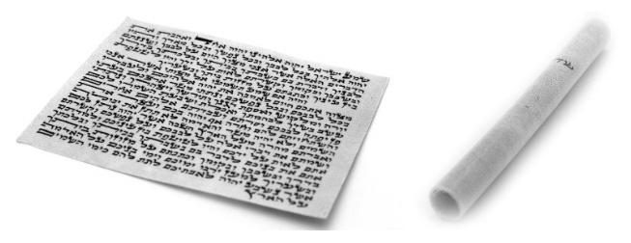
МезУза — это маленький свиток со священной цитатой, который иудеи вешают у входа в жилище. Как буквально переводится слово "мезуза"?
Ответ: Косяк.
Зачёт: Дверной косяк.
Источники: http://en.wikipedia.org/wiki/Mezuzah
Автор: Борис Моносов

Вопрос 35
Сделав салат с любовью и морковью, автор вопроса посвятил его группе "Битлз". Какие слова мы заменили "любовью" и "морковью"?
Ответ: Сердцем; перцем.
Зачёт: Оба слова в любом падеже и в любом порядке.
Комментарий: Автор вопрос назвал салат "Клуб одиноких сердец сержанта Пеппера".
Источники: ЛОА.
Автор: Борис Моносов

Вопрос 36
[Ведущему: Сделать логическое ударение на слово "живописное".]
Впервые люди смогли увидеть ЕГО на фотографии 1980 года, потому что с Земли такой ракурс недоступен. ЕГО живописное изображение присутствует, например, на античной фреске. Назовите ЕГО двумя словами.
Ответ: Серп Сатурна.
Комментарий: Планета Сатурн далеко от Земли и поэтому не может предстать для нас в виде полумесяца. Бог Сатурн изображён на античной фреске со своим атрибутом.
Источники: 1. http://photojournal.jpl.nasa.gov/catalog/PIA00335
2. http://pompeiiinpictures.com/pompeiiinpictures/R6/6 09 06 atrium part 3.htm
Автор: Борис Моносов

Вопрос 37
Предания связывают появление ЭТОГО со случаями исцеления солдат, раненных стрелами. Назовите ЭТО.
Ответ: Иглоукалывание.
Зачёт: Акупунктура.
Комментарий: Иногда китайцы с удивлением замечали, что солдаты, раненные стрелами, избавляются от болезней, преследовавших их многие годы.
Источники: Матюхина Ю.А. Секреты древней медицины. — М.: Мир книги, 2010. — С. 99.
Автор: Борис Моносов

Вопрос 38
[Ведущему: Не говорить о том, что слово "коридор" стоит в кавычках.]
В русскоязычной фантастике существует пишущийся через дефис термин, который обозначает "коридор" для перемещения сквозь гиперпространство. Причём встречается он в четырёх различных вариантах. Воспроизведите любой из них.
Ответ: Нуль-тоннель.
Зачёт: Нуль-туннель; ноль-тоннель; ноль-туннель.
Комментарий: Стругацкие ввели в фантастику термин "нуль-транспортировка", который обозначает нечто вроде телепортации.
Источники: 1. http://a-booka.ru/258-nasledie-ispolinov.html;
http://books.google.ru/books?id=McQfLiJ940cC&pg=PT32#v=onepage&q&f=false;
http://www.litmir.net/br/?b=25102;
http://www.rulit.net/books/kamen-shambaly-ili-zolotoj-vek-read-16838-8.html;
http://wap.ariston777.unoforum.ru/?1-4-0-00000006-000-0-0
2. http://litrus.net/book/read/142511/Richard_Dlinnye_Ruki_-_pfalcgraf?p=54
3. http://www.kubikus.ru/forum/topic.asp?TOPIC_ID=6455&FORUM_ID=37&CAT_ID=11
4. http://dic.academic.ru/dic.nsf/ruwiki/1068558/;
http://www.rusf.ru/abs/ludeni/ash11.htm
Автор: Борис Моносов

Вопрос 39
Раздаточный материал (изображение):
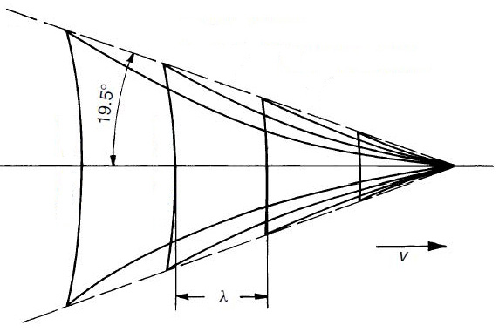
Так, согласно модели Кельвина, выглядит вертикаль. Какое слово мы заменили словом "вертикаль"?
Ответ: Кильватер.
Комментарий: Так, согласно Кельвину, выглядит система волн, которые идут от точки, движущейся по поверхности идеальной жидкости. Словом "вертикаль" мы заменили анаграмму к этому слову — "кильватер".
Источники: http://www.boatdesign.net/2Fforums/2Fhydrodynamics-aerodynamics/2Fbow-wave-kelvin-wake-45121.html
Автор: Борис Моносов

Вопрос 40
Туземцы Чукотки привязывали к НЕМУ длинную верёвку с надутой шкурой нерпы на другом конце. Назовите ЕГО.
Ответ: Гарпун.
Комментарий: Даже если загарпуненный кит уходил под воду, туземцы следили за ним с помощью поплавка.
Источники: Арутюнов С.А., Крупник И.И., Членов М.А. "Китовая аллея". Древности
островов пролива Сенявина. — М.: Наука, 1982. — С. 128.
Автор: Борис Моносов

Вопрос 41
Мореплаватель Грэй издалека принял ИКС за гарпун. Символично, что МАртин ФрОбишер, вернувшись из плавания, по преданию, преподнёс ИКС Елизавете Первой. Назовите ИКС двумя словами.
Ответ: Бивень нарвала.
Зачёт: Бивень единорога; рог нарвала; рог единорога.
Комментарий: Как известно, Елизавета была королевой-девственницей. Символом девственности является единорог.
Источники: 1. Перри Р. Мир моржа. — Л.: Гидрометеоиздат, 1976. — С. 62.
2. Мелвилл Г. Моби Дик, или Белый Кит. — СПб.: Азбука-классика, 2005.
— С. 191.
Автор: Борис Моносов

Вопрос 42
Радостная реплика из фильма про черепашек-ниндзя: "ПРОПУСК три!". Радостная реплика из фильма про смурфиков: "ПРОПУСК четыре!". Какое трёхбуквенное слово мы пропустили в обеих цитатах?
Ответ: Дай.
Комментарий: У черепашек-ниндзя по три пальца на руке, у смурфиков — по четыре.
Источники: 1. Черепашки Мутанты Ниндзя (Nickelodeon Teenage Mutant Ninja
Turtles), реж. М. Чанг, 2013.
2. Смурфики 2 (The Smurfs 2), реж. Р. Госнелл, 2013.
Автор: Борис Моносов

